ASIGNATURA: EDUCACION FISICA

NOMBRE ESTUDIANTE: ____________________________________________

CURSO 6° Básico LETRA: A-B-C FECHA: 29/04/2020

# Unidad 1: Aplicar habilidades motrices a las actividades deportivas

Aplicación de habilidades motrices básicas en una variedad de actividades deportivas. Ejecución de juegos colectivos que impliquen implementar estrategias y aplicar reglas.

Ob: Practicar actividades físicas en forma segura, demostrando la adquisición de hábitos de higiene, posturales y de vida saludable, como ducharse después de realizar actividad física, utilizar una ropa distinta para la clase, mantener una correcta postura, utilizar protectores solares e hidratarse con agua antes, durante y después de la clase.

MATERIALES DE LA CLASE: botella con agua (solo agua) ropa y calzado adecuado para la misma

La clase tiene: inicio – desarrollo - finalización (vuelta a la calma)

CLASE

INICIO:

I. CALENTAMIENTO: (SI ESTAS RESFRIADO NO LOS HAGAS). PARA EL CALENTAMIENTO DEVES, LEER LAS INDICACIONES Y TICKEA AQUELLOS EJERCICIOS QUE HAYAS REALIZADO.

DEBES TENER ROPA ADECUADA Y UNA BOTELLA DE AGUA PARA IDRATARTE

REALIZA MOVIMIENTOS ARTICULARES DE: TOBILLOS, DE RODILLAS, CADERAS, DE HOMBROS, MUÑECAS Y CUELLO. COMO MUESTRA LA FIGURA, DESPUES REALIZAS ESTIRAMIENTOS SIMPLES DE TODOS LOS SEGMENTOS DE TU CUERPO. ( Todos los ejercicios se trabajan en espacios reducidos )

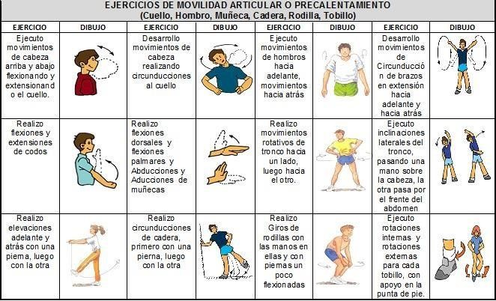

DESARROLLO: ejercicios simples y seguros de gran eficiencia que necesitan de una buena postura, buena respiración y también una buena disposición

(Todos los ejercicios se trabajan en espacios reducidos)

**A-. Elevaciones del tronco - paso 1 (abdominales)**

* Piernas flexionadas
* Brazos extendidos hacia adelante

**Elevaciones del tronco - paso 2**

* Recostarse gradualmente
* Mantener los brazos extendidos y el abdomen contraído
* Descender al máximo mientras te sientas cómodo
* Regresar lentamente a la posición de sentado
* Repetir

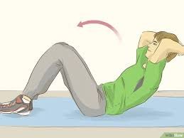

**B-. Sentadillas con silla - paso 1**

* De pie
* Silla detrás de ti

**Sentadillas con silla - paso 2**

* Brazos extendidos hacia adelante
* Comenzar a sentarse lentamente
* Detenerse antes de que el trasero toque la silla
* Enderezarse lentamente hasta ponerse de pie
* Repetir

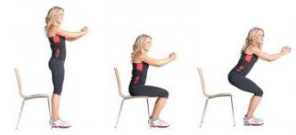

**C-. Codos a las rodillas - paso 1**

* De pie
* Pies separados a la distancia de la cadera
* Brazos extendidos hacia los costados

**Codos a las rodillas - paso 2**

* Exhalando, levantar la rodilla derecha y tocarla con el codo izquierdo
* Inhalando, regresar a la posición uno
* Cambiar de lado y repetir

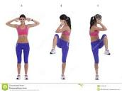

**Acerca de las series y repeticiones:**

repetir cada ejercicio específico de fuerza varias veces seguidas. Descansar durante 30 segundos entre las series. Realizar 3 series de 15 repeticiones cada ejercicio.

finalización:

estiramientos y soltura simples de los músculos trabajados abdominales, dorsales, y cuádriceps…

hábitos higiénicos que son fundamentales el cuidado personal y social, lavarse manos y cara mejor si se pueden duchar con agua tibia.